ФЕДЕРАЛЬНОЕ АГЕНТСТВО ЖЕЛЕЗНОДОРОЖНОГО ТРАНСПОРТА
Федеральное государственное бюджетное образовательное учреждение
высшего образования
«Петербургский государственный университет путей сообщения
Императора Александра I»
(ФГБОУ ВО ПГУПС)

Кафедра «Строительство дорог транспортного комплекса»

РАБОЧАЯ ПРОГРАММА
дисциплины
«ДОРОЖНЫЕ ОДЕЖДЫ АВТОМОБИЛЬНЫХ ДОРОГ»
(Б1.В.ОД.16)
для направления
08.03.01 «Строительство»
по профилю
«Автомобильные дороги и аэродромы»
Форма обучения – очная

Санкт-Петербург
2018
ЛИСТ СОГЛАСОВАНИЙ

Рабочая программа рассмотрена, обсуждена на заседании кафедры
«Строительство дорог транспортного комплекса»
Протокол № __ от «___» _________ 2018 г.

Заведующий кафедрой  «Строительство дорог транспортного комплекса» | __________ | А.Ф. Колос
«___» _________ 2018 г.

СОГЛАСОВАНО

Руководитель ОПОП | __________ | А.Ф. Колос
«___» _________ 2018 г.
Председатель методической комиссии факультета «Транспортное строительство» | __________ | О.Б. Суровцева
«___» _________ 2018 г.

1. Цели и задачи дисциплины

Рабочая программа составлена в соответствии с ФГОС ВО, утвержденным «12» марта 2015 г., приказ № 201 по направлению 08.03.01 «Строительство», по дисциплине «Дорожные одежды автомобильных дорог»
Целью изучения дисциплины«Дорожные одежды автомобильных дорог» является получение знаний и умений, необходимых как для обоснованного выбора конструкции дорожной одежды, при её проектировании, так и оценки её прочности в процессе эксплуатации.
Для достижения поставленной цели решаются следующие задачи:
- ознакомление с действующими техническими условиям и другим исполнительными документами в области проектирования, строительства и реконструкции дорожных одежд различного типа.
- изучение и анализ научно-технической информации, отечественного и зарубежного опыта по проектированию, строительству и ремонту дорожных одежд различного типа.
- рассмотрение действующих методик расчета и конструирования дорожных одежд различного типа с использованием лицензионных средств автоматизации проектирования.

2. Перечень планируемых результатов обучения по дисциплине, соотнесенных с планируемыми результатами освоения основной профессиональной образовательной программы

Планируемыми результатами обучения по дисциплине являются: приобретение знаний, умений, навыков.
В результате освоения дисциплины обучающийся должен:
ЗНАТЬ:
- типы дорожных одежд и область их применения;
- основные виды дорожно-строительных материалов, используемых при строительстве и реконструкции дорожных одежд;
- виды деформаций и разрушения дорожных одежд различных типов;
- способы усиления конструкций дорожной одежды;
УМЕТЬ:
- сделать обоснованный выбор конструкции дорожной одежды для заданных условий;
- рассчитать дорожную одежду нежесткого типа на прочность;
- рассчитать дорожную одежду жесткого типа на прочность;
- определить срок службы дорожной одежды;
ВЛАДЕТЬ:
- навыками определения потребного количества материалов, необходимого для строительства и реконструкции дорожной одежды.
- навыками расчета дорожной одежды с использование программного комплекса INDORCAD/ ROAD
- навыками расчета теплоизоляционных слоев дорожной одежды;
- навыками расчета и прогнозирования колейности на нежестких дорожных одеждах.
Приобретенные знания, умения, навыки, характеризующие формирование компетенций,осваиваемые в данной дисциплине, позволяют решать профессиональные задачи, приведенные в соответствующем перечне по видам профессиональной деятельности в п. 2.4 общей характеристики основной профессиональной образовательной программы (ОПОП).
Изучение дисциплины направлено на формирование следующих общепрофессиональных компетенций (ОПК):
- умение использовать нормативные правовые документы в профессиональной деятельности (ОПК-8).
Изучение дисциплины направлено на формирование следующих профессиональных компетенций (ПК), соответствующих видам профессиональной деятельности, на которые ориентирована программа бакалавриата:
Изыскательская и проектно-конструкторская деятельность:
- знание нормативной базы в области инженерных изысканий, принципов проектирования зданий, сооружений, инженерных систем и оборудования, планировки и застройки населенных мест (ПК-1);
- способность проводить предварительное технико-экономическое обоснование проектных решений, разрабатывать проектную и рабочую техническую документацию, оформлять законченные проектно-конструкторские работы, контролировать соответствие разрабатываемых проектов и технической документации заданию, стандартам, техническим условиям и другим нормативным документам (ПК-3).
Область профессиональной деятельности обучающихся, освоивших данную дисциплину, приведена в п. 2.1 общей характеристики ОПОП.
Объекты профессиональной деятельности обучающихся, освоивших данную дисциплину, приведены в п. 2.2 общей характеристики ОПОП.

3. Место дисциплины в структуре основной профессиональной образовательной программы

Дисциплина «Дорожные одежды автомобильных дорог» (Б1.В.ОД.16) относится к вариативной части и является обязательной дисциплиной.

4. Объем дисциплины и виды учебной работы

Вид учебной работы | Всего часов | Семестр
 |  | 5
Контактная работа (по видам учебных занятий)  В том числе:  - лекции (Л)  - практические занятия (ПЗ)  - лабораторные работы (ЛР) | 48  16  32  - | 48  16  32  -
Самостоятельная работа (СРС) (всего) | 60 | 60
Контроль | 36 | 36
Форма контроля знаний | Э, КР | Э, КР
Общая трудоемкость: час / з.е. | 144/4 | 144/4
Примечание: «Форма контроля знаний» - экзамен (Э), курсовая работа (КР).

5. Содержание и структура дисциплины

5.1 Содержание дисциплины

№ п/п | Наименование раздела дисциплины | Содержание раздела
11 | Типы дорожных одежд и область их применения. | Знакомство с дисциплиной.  Ретроспектива развития конструкции дорожной одежды. Основные понятия термины и определения. Основные нормативные документы, используемые при проектировании, строительстве и ремонте дорожных одежд. Основные понятия, термины и определения.  Классификация дорожных одежд. Область использования дорожных одежд различных типов. Типы дорожных одежд. Дорожные одежды для дорог общего пользования; дорожные одежды для городских улиц и дорог; дорожные одежды для дорог промышленного транспорта.
2 | Конструкций оснований дорожных одежд | Основание дорожных одежд.Конструкции оснований различных видов. Основания из грунтов обработанных органическими вяжущими материалами. Основания из грунтов обработанных не органическими вяжущими материалами. Основания из песчано-гравийных и песчано-щебеночных смесей. Основания из песчано-гравийных и песчано-щебеночных смесей обработанных неорганическими вяжущими. Основания из черного щебня и смесей обработанных битумными эмульсиями. Дополнительные слои оснований (морозозащитные, дренирующие, изолирующие капиляропрерывающие).
3 | Конструкций покрытий дорожных одежд | Покрытия дорожных одежд нежесткого типа. Горячие асфальтобетонные смеси. Холодные асфальтобетонные смеси. Особые виды асфальтобетонных смесей: Литые асфальтобетонные смеси, ЩМА, асфальтобетонные смеси на полимерно-битумном вяжущем, асфальтобетонные смеси с порошковыми от ходами промышленности, асфальтобетонные смеси на основе природных битумосодержащих пород.  Дорожные одежды жесткого типа. Монолитные цементобетонные покрытия, асфальтобетонное покрытие с цементобетонным основанием.Соборные покрытия из плит.  Слои износа. Защитные (гидроизоляционные слои). Слои износа (коврики износа). Шероховатые слои. Виды деформаций и разрушений дорожных одежд.

5.2 Разделы дисциплины и виды занятий

№ п/п | Наименование раздела дисциплины | Л | ПЗ | ЛР | СРС
1 | Типы дорожных одежд и область их применения. | 2 | 10 | - | 20
2 | Конструкций оснований дорожных одежд | 6 | 11 | - | 20
3 | Конструкций покрытий дорожных одежд | 8 | 11 | - | 20
Итого |  | 16 | 32 | - | 60

6. Перечень учебно-методического обеспечения для самостоятельной работы обучающихся по дисциплине

№  п/п | Наименование раздела дисциплины | Перечень учебно-методического обеспечения
1 | Типы дорожных одежд и область их применения. | 1. Б1.В.ОД.16 «ДОРОЖНЫЕ ОДЕЖДЫ АВТОМОБИЛЬНЫХ ДОРОГ» Методические рекомендации для практических занятий по направлению подготовки 08.03.01 «Строительство» профиль «Автомобильные дороги и аэродромы» [электронный ресурс], режим доступа: http://sdo.pgups.ru/, (для доступа к полнотекстовым документам требуется авторизация).  2. Б1.В.ОД.16 «ДОРОЖНЫЕ ОДЕЖДЫ АВТОМОБИЛЬНЫХ ДОРОГ» Методические рекомендации по организации самостоятельной работы обучающихся по направлению подготовки 08.03.01 «Строительство» профиль «Автомобильные дороги и аэродромы» [электронный ресурс], режим доступа: http://sdo.pgups.ru/, (для доступа к полнотекстовым документам требуется авторизация).  3. Б1.В.ОД.16 «ДОРОЖНЫЕ ОДЕЖДЫ АВТОМОБИЛЬНЫХ ДОРОГ» Методические рекомендации по выполнению курсовой работы по направлению 08.03.01 «Строительство» профиль «Автомобильные дороги и аэродромы» [электронный ресурс], режим доступа: http://sdo.pgups.ru/, (для доступа к полнотекстовым документам требуется авторизация).
22 | Конструкций оснований дорожных одежд
3 | Конструкций покрытий дорожных одежд

7. Фонд оценочных средств для проведения текущего контроля успеваемости и промежуточной аттестации обучающихся по дисциплине
Фонд оценочных средств по дисциплине является неотъемлемой частью рабочей программы и представлен отдельным документом, рассмотренным на заседании кафедры и утвержденным заведующим кафедрой.

8. Перечень основной и дополнительной учебной литературы, нормативно-правовой документации и других изданий, необходимых для освоения дисциплины
8.1 Перечень основной учебной литературы, необходимой для освоения дисциплины
1.Карапетов Эдуард Степанович. Автомобильные дороги [Текст] : учеб. пособие / Э. С. Карапетов. - СПб. : ПГУПС, 2011. - 112 с. : ил. - Библиогр.: с. 110-111. - ISBN 978-5-7641-0064-7 : 155 р.

8.2 Перечень дополнительной учебной литературы, необходимой для освоения дисциплины
1. Васильев А.П., Лупанов А.П., Силкин В.В., Ушаков В.В., Яковлев Ю.М., Петрович П.П., Чванов В.В. Реконструкция автомобильных дорог. Учебник для вузов / Под ред. А.П. Васильева. – М., Издательство АСВ, 2015.-848с.
8.3 Перечень нормативно-правовой документации, необходимой для освоения дисциплины
- ГОСТ 9128-2013 Смеси асфальтобетонные полимерасфальтобетонные, асфальтобетон, полимерасфальтобетон для автомобильных дорог и аэродромов. Технические условия.
- ГОСТ 22245-90 Битумы нефтяные дорожные вязкие.
- ГОСТ 31015-2002 Смеси асфальтобетонные и асфальтобетон щебеночно-мастичные.
- Методические рекомендации по проектированию жестких дорожных одежд М.: ФГУП «ИНФОРМАВТОДОР», 2004.
- ОДМ 218.5.001-2009 – Методические рекомендации по применению геосеток и плоских георешеток для армирования асфальтобетонных слоев усовершенствованных видов покрытий при капитальном ремонте и ремонте автомобильных дорог – утвержден Росавтодор Москава 2009 г.
- ОДМ 218.5.002-2008 - Методические рекомендации по применению полимерных геосеток (георешеток) для усиления слоев дорожной одежды из зернистых материалов. Утвержден распоряжением Росавтодора от 30.05.208 № 2030-р.
- ОДМ 218.5.003-2010 Рекомендации по применению геосинетических материалов в строительстве и ремонте автомобильных дорог утвержден Росавтодор Москва 2009 г.
- Отраслевые дорожные нормы проектирования нежестких дорожных одежд ОДН 218.046-01[Текст]. Разработаны ФГУП "Союздорнии" с участием С.-Петербургского филиала "Союздорнии", Омского филиала "Союздорнии", МАДИ (ТУ), ГП "Росдорнии. Утверждены и введены в действие Распоряжением Государственной службы дорожного хозяйства (Росавтодора) Министерства транспорта Российской Федерации от 20.12.00 N ОС-35-Р.115с.
- СП 34.13330.2012 «Автомобильные дороги».
- СП 37.13330.2012 «СНиП 2.05.07-91* (1996). Промышленный транспорт».
- ОДМ 218.2.065 Методические рекомендации по увеличению межремонтных сроков службы нежестких дорожных одежд.

8.4 Другие издания, необходимые для освоения дисциплины
- А.А. Ильин И.Ю. Князев. Расчет дорожных одежд нежесткого типа Методические указания СПб.: Петербургский государственный университет путей сообщения, 2007.-48с.
- Автомобильные дороги: строительство и эксплуатация: учебное пособие / М.В. Садило, Р.М. Садило. – Ростов н/Д: Феникс, 2011. -367 с.: ил.; [24]л.ил. – (Высшее образование).
- Методические указания по проектированию жестких дорожных одежд автомобильных дорог по дисциплине «Изыскания и проектирование автомобильных дорог» / Сост.: А.Г. Малофеев, И.А. Малофеева. – Омск: Изд-во СибАДИ, 2008. – 56 с.
- Пособие по строительству асфальтобетонных покрытий и оснований автомобильных дорог и аэродромов (к СНиП 3.06.03-85 и СНиП 3.06.06-88).
- Пособие по строительству асфальтобетонных покрытий и оснований автомобильных дорог и аэродромов (к СНиП 3.06.03-85 и СНиП 3.06.06-88).
- Пути сообщения, технологические сооружения: учебник для студ. учреждений высш. проф. образования / Э.Р. Домке Ю.М.Ситников К.С. Подшивалова.- М.: Издательский цент «Академия», 2013.-400с.- (сер.Бакалавриат)
- Справочник дорожного мастера. Строительство, эксплуатация и ремонт автомобильных дорог / Под.ред. С.Г. Цупикова. М.: − «Инфра-Инжененрия», 2005.-928с.;
- Строительство автомобильных дорог : учебник /коллектив авторов; под. Ред. В.В Ушакова и В.М. Ольховникова.- М.: КНОРУС, 2013 .- 576c.
- Технология и организация строительства автомобильных дорог. Дорожные покрытия : учебник для учреждений высш. проф. образования / [В.П.Подольский, П.И. Поспелов, А.В. Глагольев,А.В. Смирнов] под ред. В.П. Подольского М.: Издательский центр «Академия», 2012. – 304с.
- Технология устройства покрытий нежесткого типа из асфальтобетонных горячих смесей: учеб.пособие/ А.Ф. Зубков, К.А. Андрианов, Т.И. Любимова. – Тамбов: Изд-во Тамб. гос. техн. ун-та, 2009.-80с. -300 экз.
- Транспортно-эксплуатационные качества автомобильных дорог и городских улиц: учебник для студентов. высш. учеб. заведений /В.В. Сильянов , Э.Р. Домке. – М.: Издательский центр «Академия», 2007.-352с.
- Транспортно-эксплуатационные качества автомобильных дорог и городских улиц: учебник для студентоввысш. учеб.заведений /В.В. Сильянов, Э.Р. Домке. – М.: Издательский центр «Академия», 2007.-352с.
Эксплуатация автомобильных дорог: в 2т. –Т1: учебник для студ. высш. учеб.заведений / А.П. Васильев. – 2-е изд., стер.- М.: Издательский центр «Академия»,2011.-320с.
13. Б1.В.ОД.16 «ДОРОЖНЫЕ ОДЕЖДЫ АВТОМОБИЛЬНЫХ ДОРОГ» Методические рекомендации для практических занятий по направлению подготовки 08.03.01 «Строительство» профиль «Автомобильные дороги и аэродромы» [электронный ресурс], режим доступа: http://sdo.pgups.ru/, (для доступа к полнотекстовым документам требуется авторизация).
14. Б1.В.ОД.16 «ДОРОЖНЫЕ ОДЕЖДЫ АВТОМОБИЛЬНЫХ ДОРОГ» Методические рекомендации по организации самостоятельной работы обучающихся по направлению подготовки 08.03.01 «Строительство» профиль «Автомобильные дороги и аэродромы» [электронный ресурс], режим доступа: http://sdo.pgups.ru/, (для доступа к полнотекстовым документам требуется авторизация).
15. Б1.В.ОД.16 «ДОРОЖНЫЕ ОДЕЖДЫ АВТОМОБИЛЬНЫХ ДОРОГ» Методические рекомендации по выполнению курсовой работы по направлению 08.03.01 «Строительство» профиль «Автомобильные дороги и аэродромы» [электронный ресурс], режим доступа: http://sdo.pgups.ru/, (для доступа к полнотекстовым документам требуется авторизация).

9. Перечень ресурсов информационно-телекоммуникационной сети «Интернет», необходимых для освоения дисциплины

- Личный кабинет обучающегося и электронная информационно-образовательная среда. [Электронный ресурс]. – Режим доступа: http://sdo.pgups.ru/ (для доступа к полнотекстовым документам требуется авторизация).
- Электронно-библиотечная система ЛАНЬ [Электронный ресурс]. Режим доступа: https://e.lanbook.com – Загл. с экрана.
- Электронная библиотека онлайн «Единое окно к образовательным ресурсам» [Электронный ресурс]. Режим доступа: http://window.edu.ru, свободный. – Загл с экрана.
- Электронная библиотечная система ibooks.ru [Электронный ресурс]. Режим доступа: http://ibooks.ru/ - Загл с экрана.

10. Методические указания для обучающихся по освоению дисциплины
Порядок изучения дисциплины следующий:
- Освоение разделов дисциплины производится в порядке, приведенном в разделе 5 «Содержание и структура дисциплины». Обучающийся должен освоить все разделы дисциплины с помощью учебно-методического обеспечения, приведенного в разделах 6, 8 и 9 рабочей программы.
- Обучающийся должен представить материалы, необходимые для оценки знаний, умений, навыков, предусмотренные текущим контролем, характеризующие формирование компетенций при изучении дисциплины (см. фонд оценочных средств по дисциплине).
- По итогам текущего контроля по дисциплине, обучающийся должен пройти промежуточную аттестацию (см. фонд оценочных средств по дисциплине).

11. Перечень информационных технологий, используемых при осуществлении образовательного процесса по дисциплине, включая перечень программного обеспечения и информационных справочных систем
Перечень информационных технологий, используемых при осуществлении образовательного процесса по дисциплине «Дорожные одежды автомобильных дорог»:
- технические средства (персональные компьютеры, проектор, интерактивная доска);
- методы обучения с использованием информационных технологий (демонстрация мультимедийных материалов, компьютерный практикум);
- электронная информационно-образовательная среда Петербургского государственного университета путей сообщения Императора Александра I [Электронный ресурс]. Режим доступа: http://sdo.pgups.ru;
- программное обеспечение (подлежит ежегодному обновлению):
операционная система Windows;
MS Office;
MS Visio;
Project Expert 7 Professional Trial.

12. Описание материально-технической базы, необходимой для осуществления образовательного процесса по дисциплине

Материально-техническая база, необходимая для осуществления образовательного процесса по дисциплине включает в свой состав специальные помещения:
- учебные аудитории для проведения занятий лекционного типа, занятий семинарского типа, курсового проектирования (выполнения курсовых работ), групповых и индивидуальных консультаций, текущего контроля и промежуточной аттестации,
- 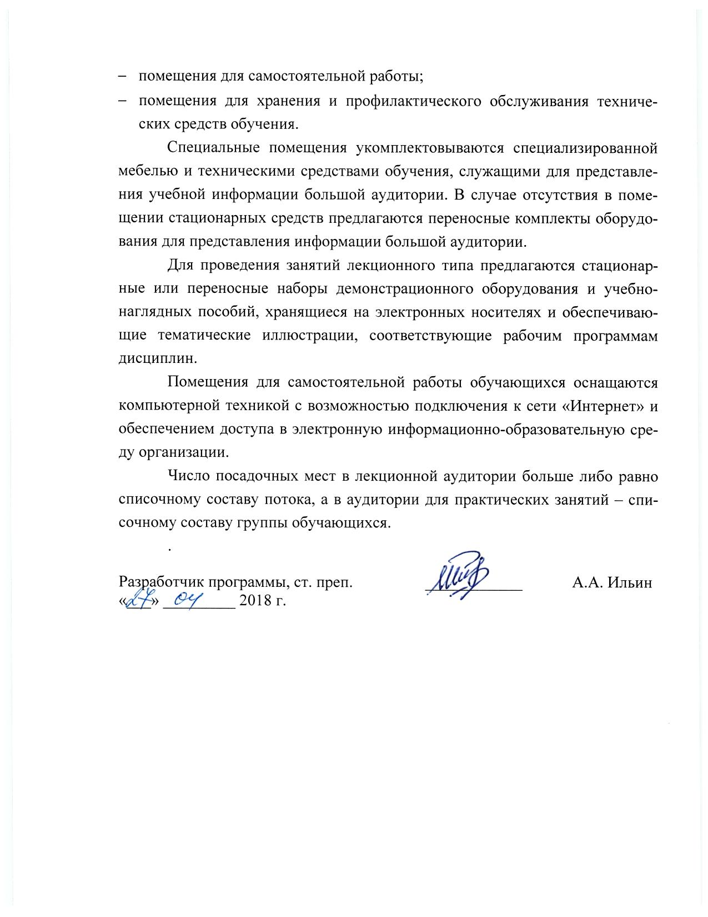помещения для самостоятельной работы;
- помещения для хранения и профилактического обслуживания технических средств обучения.
Специальные помещения укомплектовываются специализированной мебелью и техническими средствами обучения, служащими для представления учебной информации большой аудитории. В случае отсутствия в помещении стационарных средств предлагаются переносные комплекты оборудования для представления информации большой аудитории.
Для проведения занятий лекционного типа предлагаются стационарные или переносные наборы демонстрационного оборудования и учебно-наглядных пособий, хранящиеся на электронных носителях и обеспечивающие тематические иллюстрации, соответствующие рабочим программам дисциплин.
Помещения для самостоятельной работы обучающихся оснащаются компьютерной техникой с возможностью подключения к сети «Интернет» и обеспечением доступа в электронную информационно-образовательную среду организации.
Число посадочных мест в лекционной аудитории больше либо равно списочному составу потока, а в аудитории для практических занятий – списочному составу группы обучающихся.
.

Разработчик программы, ст. преп. | ____________ | А.А. Ильин
«___» _________ 2018 г.

